**PENGANTAR MANAJEMEN “SUMBER DAYA INFORMASI”**

**1162 Riya Widayanti**

Pengertian Sistem Informasi Manajemen

Manajemen Sistem Informasi (MSI) dengan kata lain Management of Information System yang lazim disngkat MIS. MSI adalah mata kuliah yang mempelajari cara-cara mengelola pekerjaan informasi dengan menggunakan pendekatan sistem yang berdasarkan pada prinsip-prinsip manajamen.

Definisi lainnya menyatakan bahwa sistem informasi manajemen yaitu sistem yang dipakai oleh organisasi/perusahaan dalam pengelolaan segala transaksi yang berkaitan dengan fungsi manajemen. Pengelolaan transaksi ini bisa dipakai sebagai acuan dalam proses pengambilan keputusan.

Disamping dua pengertian di atas, sistem informasi manajemen dianggap sebagai suatu sistem informasi yang memproduksi output yang diperoleh dari input yang masuk dan melalui bermacam proses lainnya. Hasil yang diperoleh melalui proses itu kemudian dipergunakan untuk pencapaian suatu tujuan pada aktivitas manajemen di organisasi/perusahaan.

Hasil dari sekian banyak proses pada sistem informasi manajemn sering dipakai sebagai pertimbangan dalam pengambilan suatu kebijakan. Peran sistem informasi manajemen sangat penting karena kegunaan sistem informasi manajemen dalam setiap aktivitas organisasi yang berkaitan dengan analisa manajemen mampu dijalankan dengan lebih efisien.

Keberjalanan sistem informasi manajemen tidak terlepas pula dari peran teknologi, SDM dan komitmen organisasi. Oleh sebab itu dapat diambil kesimpulan bahwa sistem informasi manajemen sangat dibutuhkan dalam mendukung fungsi manajemen baik secara operasional maupun konsep/pengambilan kebijakan pada suatu organisasi.

Sebagai contoh penerapan sistem informasi manajemen di sebuah perusahaan yang profit oriented. Keberjalanan proses produksi hingga pemasaran dapat didukung oleh keberadaan sistem informasi manajemen. Penerapan sistem informasi manajemen disini sangat penting dalam pengambilan setiap keputusan produksi maupun pemasaran yang didasarkan dari data yang ada. Tujuan dari proses sistem informasi manajemen disini tentunya adalah untuk menciptakan keuntungan yang sebesar-besarnya. Proses sistem informasi manajemen pada kasus ini berkaitan dengan unit apapun seperti komunikasi antara anggota perusahaan, perhitungan biaya dan pendapatan sampai dengan ketersediaan database costumers dan suppliers.

Pengertian sistem informasi manajemen berasal dari kata Sistem, Informasi dan Manajemen. Sistem adalah kumpulan unsur (aktivitas/prosedur/elemen) yang terintegrasi dan saling bekerjasama. Informasi yaitu sekumpulan data atau fakta yang terorganisir dan diolah melalui metode tertentu hingga memiliki makna bagi si penerima. Adapun Manajemen, berdasarkan yang dijelaskan oleh Mary Parker ialah seni dalam menjalankan tugas melalui orang lain (The art of Getting Things Done Through People).

Pada organisasi modern keberadaan sistem informasi manajemen sangat diperlukan bahkan hingga tingkat urgent. Sistem informasi manajemen sudah menjadi bagian yang tidak terpisahkan dari keberjalanan manajemen organisasi/perusahaan.

Artikel ini akan membahas secara mendetail mengenai sistem informasi manajemen khususnya yang ada di dalam organisasi/perusahaan. Pembahasan sistem informasi manajemen pada artikel ini meliputi pengertian sistem informasi manajemen beserta fungsi, tujuan, dan contoh-contohnya.

A. Konsep Sistem

Sistem adalah hubungan satu unit dengan unit-unit lainnya yang saling berhubungan satu sama lainnya dan yang tidak dapat dipisahkan serta menuju suatu kesatuan dalam rangka mencapai tujuan yang telah ditetapkan. Apabila satu unit macet atau terganggu unit lainnya pun akan terganggu untuk mencapai tujuan yang ditetapkan tersebut.

Dalam suatu sistem, manajer memiliki suatu kerangka pemikiran dan sistem juga dapat membantu mengawasi keruwetan sistem yang ada. Sistem membantu masalah yang esensial dan rumit sehingga nantinya dapat bekerja di dalam lingkungan tempat dioperasikannya.

Merupakan hal yang sangat penting untuk mengenal karakteristik secara bulat dan utuh dari sistem tertentu, termasuk didalamnya adalah realitas bahwa tiap sistem memiliki masukan (input) maupun keluaran (output) dan dapat dipandang sebagai suatu unit yang bekerja dengan sendirinya.

B. Konsep Informasi

Informasi mempunyai manaat dan mempunyai peranan yang sangat dominan dalam suatu organisasi atau perusahaan. Tanpa ada satu informasi dalam suatu organisasi, para manajer tidak dapat bekerja dengan efisien dan eektif. Tanpa tersedianya informasi, para manajer tidak dapat mengambil keputusan dengan cepat dan mencapai tujuan dengan efektif dan efisien.

Informasi adalah segala sesuatu keterangan yang bermanfaat untuk para pengambil keputusan atau manajer dalam rangka mencapai tujuan organisasi yang sudah ditetapkan.

C. Konsep Manajemen

manajemen adalah proses kegiatan mengelola sumber daya manusia,material, dan metode (3M: Men, Material, Method) berdasrkan fungsi-fungsi manajemen agar tujuan dapat tercapai secara efisien dan efektif.

Secara operasional manajemen dapat diartikan sebagai pelaksan fungsi-fungsi unit-unit dalam organisasi untuk merencanakan, menganggarkan, mengorganisasikan, mengarahkan, melaksanakan, mengawasi, dan mengevaluasi pekerjaan unit masing-masing untuk mencapai tujuan keseluruhan organisasi secara efektif dan efisien.

**Sumber Daya Informasi**

**A. Pengertian Manajemen Sumber Daya Informasi**

Manajemen sumber daya informasi (IRM: iformation resources management) adalah sebuah kegiatan yang diikuti oleh seluruh tingkatan manajer dengan maksud untuk mengenali dan mengelola sumber daya informasi yang diperukan untuk memenuhi kebutuhan informasi yang diperlukan untuk memenuhi kebutuhan informasi yang didasarkan pada beberapa persyaratan.

Manajemen sumber daya informasi adalah sebuah konsep manajemen sistem informasi yang mengatur manajemen dan tugas fungsi sistem informasinya ke dalam lima bentuk dimensi.

* Manajemen strategis

Teknologi informasi harus dikelola untuk memberikan perusahaan tujuan-tujuan dan keuntungan yang strategis dalam persaingannya, tidak hanya berbentuk efisiensi operasional atau pendukung keputusan saja.

Manajemen strategis merujuk pada keputusan-keputusan yang diambil oleh manajemen untuk mencapai tujuan dari perusahaan. Lebih spesifik manajemen strategis dijelaskan oleh Suyanto (2007) yaitu “sekumpulan keputusan dan tindakan yang dirancang untuk mencapai sasaran perusahaan.” Manajemen strategis suatu perusahaan tidak dapat disamakan dan/atau dibandingkan secara ‘apple-to-apple’ dengan perusahaan lain karena obyektif tiap perusahaan tentunya berbeda-beda. Meskipun demikian, manajemen strategis yang dirumuskan suatu perusahaan memiliki tujuan yang sama secara umum:

1. Untuk menjalankan dan mengevaluasi strategi yang telah dipilih secara efektif dan secara efisien;
2. Untuk mengevaluasi kinerja, meninjau, mengkaji ulang, malakukan penyesuaian dan melakukan koreksi jika terdapat kesalahan atau penyimpangan dalam implementasi strategi;
3. Untuk memperbaharui strategi yang dirumuskan supaya sesuai dengan perkembangan lingkungan bisnis baik internal maupun eksternal;
4. Untuk meninjau kembali dari kekuatan, kelemahan, peluang serta ancaman bisnis yang ada setelah strategi diimplementasi, dan;
5. Untuk dapat melakukan inovasi, baik inovasi produk atau layanan, inovasi proses, inovasi paradigma, maupun inovasi posisi supaya perusahaan memiliki keunggulan bersaing yang berkelanjutan.

Untuk mencapai tujuan umum manajemen strategis, terdapat serangkaian tahapan dalam manajemen strategis yang dikemukakan oleh David (2004):

**Perumusan strategi**: Meliputi kegiatan untuk mengembangkan visi dan misi organisasi, mengidentifikasi peluang dan ancaman eksternal organisasi, menentukan kekuatan dan kelemahan internal organisasi, menetapkan tujuan jangka panjang organisasi, membuat sejumlah strategi alternatif untuk organisasi, serta memilih strategi tertentu untuk digunakan.

**Pelaksanaan strategi**: Mengharuskan perusahaan untuk menetapkan sasaran tahunan, membuat kebijakan, memotivasi karyawan, dan mengalokasikan sumber daya sehingga perumusan strategis dapat dilaksanakan.

**Evaluasi strategi**: Tahap ini merupakan tahap akhir dari manajemen strategis. Tiga kegiatan pokok dalam evaluasi strategi adalah mengkaji ulang faktor-faktor eksternal dan internal yang menjadi landasan perumusan strategi yang diterapkan sekarang ini, mengukur kerja, dan melakukan tindakan-tindakan korektif.

* Manajemen operasional

Teknologi informasi dan sistem informasi dapat dikelola melalui susunan fungsi organisasi berdasarkan pada cara dan fungsi serta teknik kepemimpinannya dan biasanya menggunakan seluruh unit bisnis lainnya.

Sistem informasi dalam suatu organisasi memegang peranan penting dalam fungsionalitas bisnis yang digunakan oleh semua unit dalam organisasi. Definisi sistem informasi dijelaskan oleh Hutahaean (2014) yaitu “sistem di dalam suatu organisasi yang mempertemukan kebutuhan pengelolaan transaksi harian, mendukung operasi bersifat manajerial, dan kegiatan strategi dari suatu organisasi dan menyediakan pihak luar tertentu dengan laporan-laporan yang dibutuhkan.” Tujuan utama sistem informasi dalam suatu perusahaan adalah untuk mendukung operasi bisnis, mendukung pengambilan keputusan manajerial, dan mendukung keunggulan strategis.

Sistem informasi dalam mendukung operasi bisnis dapat ditemukan dalam kegiatan harian yang berjalan dalam suatu organisasi/perusahaan. Perusahaan dengan tingkat kegiatan harian yang tinggi, seperti perusahaan retail, sangat terbantu dengan peran sistem informasi dalam perusahaannya dalam mengolah data yang bersifat transaksi harian. Sedangkan dalam mendukung pengambilan keputusan manajerial dan keunggulan strategis, sistem informasi membantu menyajikan data yang ada dalam perusahaan secara akurat dan presisi untuk top level management dalam mengambil keputusan. Sebagai contoh, keberhasilan Tokopedia.com dalam lima tahun terakhir mengatur lebih dari 24 juta transaksi dengan rata-rata tingkat kunjungan situs sebanyak 10 juta pengguna internet setiap bulan. Tanpa adanya sistem informasi yang diimplementasi dengan baik, raksasa mall online seperti Tokopedia tidak dapat melayani penggunanya dengan baik selama lebih dari 5 tahun.

* Manajemen sumber daya

Data dan informasi, perangkat keras dn perangkat lunak, jaringan telekomunikasi dan personil sistem informasi adalah sumber daya organisasi yang penting yang harus dikelola, seperti halnya modal bisnis lainnya.

Menurut G.R. Terry, terdapat 5 peranan mendasar teknologi informasi di sebuah organisasi, yaitu:

1. Fungsi Operasional : membuat struktur organisasi menjadi lebih ramping, karena telah diambil alih fungsinya oleh teknologi informasi. Karena sifat penggunaannya yang menyebar di seluruh fungsi organisasi, unit terkait dengan manajemen teknologi informasi akan menjalankan fungsinya sebagai supporting agency dimana teknologi informasi dianggap sebagai sebuah firm infrastructure.

2. Fungsi Monitoring and Control : keberadaan teknologi informasi akan menjadi bagian yang tidak terpisahkan dengan aktivitas di level manajerial di dalam setiap fungsi manajer, sehingga struktur organisasi unit terkait dengannya harus dapat memiliki span of control atau peer relationship yang memungkinkan terjadinya interaksi efektif dengan para pimpinan di organisasi terkait.

3. Fungsi Planning and Decision : keberadaan teknologi informasi dianggap sebagai enabler dari rencana organisasi dan merupakan sebuah knowledge generator bagi para pimpinan organisasi yang dihadapkan pada realitas untuk mengambil sejumlah keputusan penting sehari-harinya. Tidak jarang organisasi yang pada akhirnya memilih menempatkan unit teknologi informasi sebagai bagian dari fungsi perencanaan dan/atau pengembangan korporat karena fungsi strategis tersebut.

4. Fungsi Communication : secara prinsip termasuk ke dalam firm infrastructure dalam era organisasi modern dimana teknologi informasi ditempatkan posisinya sebagai sarana atau media individu organisasi dalam berkomunikasi, berkolaborasi, berkooperasi, dan berinteraksi.

5. Fungsi Interorganisational : merupakan sebuah peranan yang cukup unik karena dipicu oleh semangat globalisasi yang memaksa perusahaan untuk melakukan kolaborasi atau menjalin kemitraan dengan sejumlah organisasi lain.

* Manajemen teknologi

Seluruh teknologi yang fungsinya mengolah, menyimpan, dan mengkomunikasikan data dan informasi perusahaan secara menyeluruh harus dikelola sebagai sistem yang terintegrasi pada sumber daya organisasi.

Berdasarkan struktur organisasi, pemanfaatan teknologi informasi diklasifikasikan menjadi 3 kategori, yaitu:

1. Perbaikan efisiensi : Pemanfaatan teknologi informasi untuk perbaikan efisiensi diterapkan pada level operasional organisasi. Pada kategori ini, pemanfaatan teknologi informasi diukur dengan penurunan waktu dan biaya proses.
2. Perbaikan efektivitas : Pemanfaatan teknologi informasi untuk perbaikan efektifitas diterapkan pada level manajerial organisasi. Pada kategori ini, pemanfaatan teknologi informasi diukur dengan kemudaan dan kecepatan memperoleh status pencapaian target organisasi.
3. Strategic Improvement : Pemanfaatan teknologi informasi untuk strategic improvement (perbaikan daya saing) diterapkan pada level eksekutif organisasi. Pada kategori ini, pemanfaatan teknologi informasi diukur dengan kemudahan dan ketepatan pengambilan keputusan oleh eksekutif.

Adalah merupakan suatu disiplin ilmu yang menjembatani bidang engineering dan science dengan bidang manajemen yang ditujukan untuk perencanaan, pengembangan dan implementasi teknologi dalam rangka pencapaian sasaran strategis dan operasional suatu organisasi

Elemen dari Model manajemen teknologi :

1. Resources, yaitu beberapa kategori yang dipertimbangkan dalam bisnis, baik dari dalam maupun dari luar lingkungan organisasi
2. Infrastuktur, yaitu hal penting dalam mendukung utilization and viability of recources
3. Aktifitas, yaitu kegiatan yang dilakukan dalam pencapaian tujuan perusahaan dan dipengaruhi oleh resources dan infrastructure yang ada.

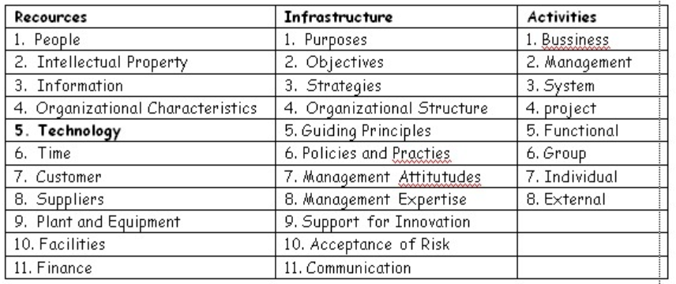

* Manajemen pendistribusian

Mengelola pengguna sumber teknologi informasi dan sistem informasi dalam unit usaha atau bisnis adalah kunci dari para manajer, tidak masalah pada fungsi atau tingkatan mereka dalam organisasi. Siklus manajemen teknologi:

* + - Pemilihan Teknologi
    - Transfer dan Adaptasi Teknologi
    - Implementasi Teknologi
    - Pengembangan Teknologi

Lingkup manajemen teknologi dapat dipandang sebagai proses manajemen. Perencanaan teknologi dilakukan untuk mengurangi resiko dari kompleksitas dan ketidakpastian. Pengembangan organisasi perlu dilakukan untuk melihat peluang pemanfaatan. Sedangkan penciptaan teknologi dilakukan untuk dapat menangkap peluang lebih baik dari orang lain. Cara penilaian teknologi perlu dikembangkan untuk menilai kemajuan teknologi yang telah dicapai organisasi dalam mengembangkan teknologi.

Teknologi yang telah dibangun dan siap diterapkan dalam organisasi membutuhkan sebuah tahap:

1. Test Teknologi dengan data yang telah dipersiapkan dengan segala opsi
2. Pemilihan uji coba tempat yang akan menerapkan teknologi informasi tersebut
3. Penerapan teknologi baru dengan lama secara paralel
4. Bandingkan hasil dari penggunaan teknologi baru dan lama
5. Membuat laporan evaluasi dan perbaikan bila tidak sesuai
6. Uji seluruh fungsi teknologi dengan cermat
7. Pendistribusian teknologi ke seluruh unit atau cabang

Berikut James A. O’ Brien (1999:573) menggambarkan IRM dalam suatu diagram di bawah ini.

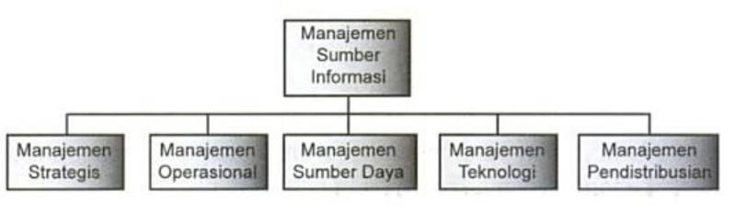

Gambar 1. IRM(o’brient, 1999)

**B. Pengelola Sumber Daya Informasi**

Unit khusus yang menangani sumber daya informasi disebut dengan layanan atau jasa informasi, yang dikelola oleh seorang manajer yang dapat saja berstatus wakil direktur. Kenyataannya yang terjadi sekarang ini adalah perusahan atau organisasi mengadakan pelayanan informasi sebagai wilayah fungsi utama dan juga menyertakan manajer papan atas dalam kelompok seleksi eksekutif, di antaranya komite eksekutif, yang fungsinya membuat keputusan penting di perusahaan. Pengelola ini dapat disebut sebagai kepala kepegawaian informasi.

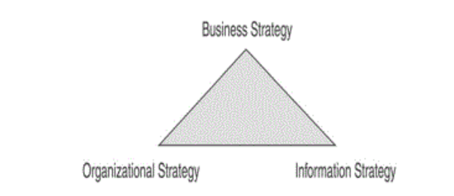

Gambar 2. Segitiga SI(Keri dan Carol, 2010)

Strategi Segitiga Sistem Informasi menggambarkan tiga poin kunci dalam strategi ini yaitu Strategi Bisnis, Strategi Organisasi dan strategi Informasi. Menurut konsep ini, perusahaan yang berhasil adalah perusahaan yang memiliki strategi bisnis utama yang mampu mendorong kedua strategi yaitu strategi organisasi dan strategi sistem informasi. Kita dapat melihat bahwa berbagai keputusan yang dibuat mengenai struktur organisasi, proses perekrutan, dan berbagai komponen dari strategi organisasi, juga berbagai keputusan mengenai penggunaan aplikasi (software), hardware, dan komponen teknologi Informasinya, seluruhnya harus mampu didorong oleh tujuan dan strategi bisnis. Strategi sistem Informasi sendiri dapat mempengaruhi dan merupakan strategi yang efektif dalam merubah strategi bisnis dan organisasi perusahaan. Oleh karena itu diperlukan keseimbangan dalam pelaksanaannnya, perubahan dalam strategi sistem informasi harus disertai oleh perubahan dalam strategi organisasi dan harus mampu mengakomodasi strategi bisnis secara keseluruhan.

Sebagaimana telah disampaikan bahwa strategi segitiga sistem informasi atau The Information Systems strategy Triangle merupakan framework. Strategi tersebut mencerminkan hubungan antara strategi Sistem Informasi dan strategi organisasi sebagai bagian internal perusahaan. Dengan jelas kita juga dapat menyimpulkan bahwa adanya hubungan antara strategi sistem informasi dan strategi bisnis juga merupakan kebutuhan eksternal perusahaan. Kombinasi ini merupakan bentuk efektivitas strategi bisnis perusahaan yang mensyaratkan dan mengharuskan bahwa manajer dapat menggunakan perannya dalam mengidentifikasi dan menggunakan sumber daya informasi bagi kebutuhan organisasi. Bagaimana sumber daya informasi dapat digunakan secara strategis oleh para manajer? Tentu saja jawabannya adalah diperlukan pengelolaan sumber daya Informasi yang mumpuni sebagai langkah strategis organisasi. Pengelolaan dalam hal ini adalah pemanfaatan Sumber Daya Informasi sebagai upaya peningkatan Value Chain Organisasi dalam mencapai Keunggulan yang Kompetitif. Sumber daya informasi yang dimaksud dalam konsep ini adalah

Aset Teknologi Informasi, aset disini meliputi infrastruktur sistem informasi yaitu data, teknologi, manusia dan proses serta repository informasi sebagai media kolektif dan relasi antar data yang digunakan oleh perusahaan.

Kapabilitas teknologi Informasi, tiga kategori utama dari kapabilitas teknologi informasi adalah kemampuan teknis, keterampilan pengelolaan manajemen teknologi Informasi, dan keterampilan menghubungkan antar unit

Dalam hal ini organisasi harus mampu mengadopsi peran strategis sistem informasi untuk mengatasi permasalahan internal maupun eksternal perusahaan dengan upaya mengoptimalkan sumber daya informasi. Momentum inilah yang menciptakan suatu kondisi di mana perusahaan mencari para ahli yang mampu membuat aplikasi sistem yang mampu memberikan keuntungan lebih dibandingkan dengan para pesaing. Selain itu pula mereka juga mencari aplikasi yang mampu menjaga aktivitas organisasi sebagai sebuah model bisnis yang inovatif dalam memasuki era pasar yang baru. Dengan optimalisasi sumber daya informasi maka perusahaan mampu menciptakan nilai tersendiri bagi para konsumennya. Setiap pelanggan pada prinsipnya memilikii kebutuhan informasi yang berbeda antara satu dengan yang lainnya tergantung pada posisi mereka dalam suatu industri. Gambar berikut menjelaskan potensi posisi setiap pelanggan terhadap perusahaan :

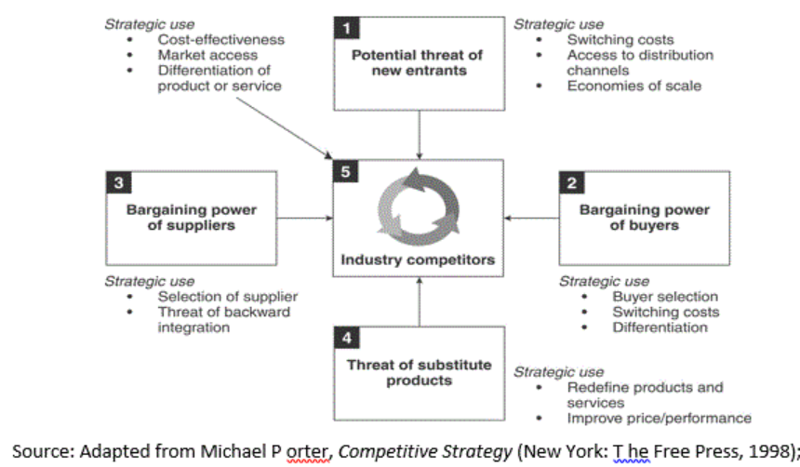

C. Jenis-jenis Manajemen Sumber Daya Informasi

Manajemen Sumber daya informasi, terdiri atas lima jenis utama sumber daya, yaitu personil atau manusia, bahan-bahan, mesin, uang, informasi termasuk data. Keempat jenis yang pertama disebut juga sumber fisik (personil atau manusia, bahan-bahan, mesin, dan uang) adalah sumber nyata (tangible/nyata) karena secara fsik ada serta dapat dirasakan. Jenis sumber yang kelima atau sumber pengertian ialah informasi (intangible/tidak nyata), tidak berbentuk nyata. Disebut sumber pengertian karena dibutuhkan pemahaman untuk menguasai sumber-sumber lainnya. Manajer menggunakan sumber pengertian untuk mengelola sumber fisik. Bidang sistem informasi sebenarnya mencakup banyak teknologi yang sangat rumit, konsep perilaku abstrak/tidak terlihat, dan penggunaan yang khusus dalam ruang lingkup bisnis/usaha dan non bisnis/non usaha yang tak terhitung banyaknya.

Gambar di bawah ini (Jerome Kanter, 1984:40) menjelaskan peran informasi dalam alur profesional perusahaan/organisasi di samping uang, personil/manusia, bahan-bahan dan mesin (fasilitas).

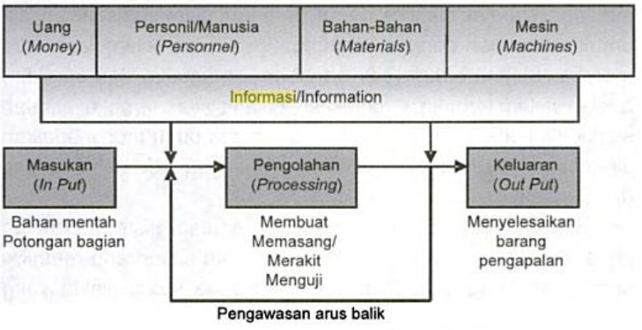

D. Bentuk Sumber Daya Informasi

Upaya pertama untuk menggunakan manajemen informasi terpusat pada data. Pandangan bahwa data dan informasi adalah sumber daya yang dikelola, sebagaimana sumber daya mana pun, masih lazim (prevalent) dan menunjukan sebuah pendekatan yang positif untuk pengguna komputer.

Bentuk dasar sistem informasi menunjukan bahwa sebuah sistem informasi terdiri atas lima sumber daya utama, yakni:

Manusia (ahli informasi dan pemakai);

Perangkat keras komputer;

Perangkat lunak komputer;

Basis data (data dan informasi);

Jaringan (fasilitas).

**Sumber Daya Manusia**

Manusia diperlukan dalam seluruh operasi sistem operasi. Sumber manusia termasuk; pemakai terakhir dan ahli sistem informasi.

Pemakai terakhir (disebut juga pemakai atau klien) adalah orang-orang yang menggunakan sistem informasi atau informasi yang dihasilkan. Mereka dapat saja akuntan, penjual, insinyur, tata usaha, pelanggan, atau manajer. Kebanyakan dari kita adalah pemakai akhir sistem informasi.

Ahli sistem informasi adalah orang-orang yang mengembangkan dan mengoperasikan sistem informasi. Mereka itu adalah analis sistem, pemrograman, pelaksana komputer, dan tingkat manajemen lainnya; bagian teknik serta personil tata usaha sistem informasi. Singkatnya, analis sistem informasi merancang sistem informasi brdasarkan persyaratan informasi dari pemakai akhir, pemrograman menyiapkan program komputer berdasarkan perincian dari analis sistem dan pelaksana komputer mengoperasikan sistem komputer yang besar/kecil.

Sumber Daya Manusia menjadi penggerak utama dalam sumber daya informasi. Karena pentingnya peranan BRAINWARE ini maka diperlukan pada saat perencaaan, pelakasanaan sampai dengan evaluasi setiap tahap pengembangan sistem informasi.

Kemampuan manajemen sumber daya manusia ini, konsep pertama adalah pemahaman akan kebutuhan kompetensi dalam setiap tahap sistem informasi. Keahlian ini menjadi dasar saar proses prekruitan, penempatan, pengembangan, penggajian, evaluasi atau penilaian kerja, sampai dengan pemberhentian kerja.

Manajemen sumber daya manusia, membutuhkan sistem informasi dalam pengelolaannya, sehingga perencanaan kerja setiap unit bisa terarah dan dapat dievavluasi dengan cepat.

**Sumber Daya Perangkat Keras**

Konsep sumber daya perangkat keras meliputi seluruh perangkat fisik dan bahan-bahan yang berkaitan dengan pengolahan informasi. Hal tersebut tidak hanya meliputi mesin, seperti komputer dan peralatan lainnya, tetapi juga seluruh alat perantara/media data supaya seluruh obyek data tersebut tercatat/terekam, mulai dari kertas hingga ke external storage lainnya. .

Contoh perangkat sistem informasi berbasis komputer, yaitu;

1. Sistem komputer, terdiri atas unit pengolahan terpusat (CPU/Central Processing Unit) yang mengandung pengolah mikro (micro processor) dan semacam penghubung peralatan (interconnected peripheral devices), seperti kabel dan modem. Contoh sistem komputer adalah sistem komputer mikro (microcomputer systems), sistem komputer ukuran menengah (midrange computer systems), dan sistem komputer mainframe (large mainframe computer systems).
2. Peralatan Komputer, seperti peralatan papan kunci (keyboard) atau penggerak elektronik atau kursor (mouse) untuk memasukan data dan perintah, sebuah layar video (video screen) atau pencetak (printer) untuk keluaran (output) informasi dan kepingan magnetik (magnetik disk) ataupun kepingan optik (optical disk) untuk menyimpan sumber daya-sumber daya data.

Pertumbuhan dari perangkat keras disebabkan karena tuntutan dari manuasia yang membutuhkan kapasistas yang besar namun dengan perangkat yang sekecil mungkin. Pertumbuhan yang pertama adalah proses pada penangkapan data (penginputan) yang dulu hanya dilakukan dengan menginput kini berkembang dengan pesat dengan hadirnya scan QR, Barcode dan simbol lainnya sehingga mempercepat proses membaca data. Dalam pemrosesannnya terus tumbuh mulai prosedural sampai dengai object yang dengan mundah dapat dimodifikasi oleh para pengembang. Peralatan lain dalam penyimpanan mulai relational database, sampai data terdistribusi yang tentunnya tumbuh karena untuk memenuhi kebutuhan yang semakin kompleks.

**Sumber Daya Perangkat Lunak**

Konsep sumber daya perangkat lunak termasuk juga seluruh perangkat perintah pengolahan informasi. Konsep umum (generic concepts) perangkat lunak ini tidak hanya termasuk perangkat perintah (instruction) pengoperasian yang dinamakan program, yang berfungsi untuk mengarahkan dan mengendalikan perangkat keras komputer, tetapi juga perintah-perintah pengolaha informasi yang diperlukan orang yang dinamakan tata cara (prosedures).

Berikut adalah contoh sumber daya-sumber daya perangkat lunak:

Sistem perangkat lunak, seperti program sistem operasi (windows, linux, unix, dan lan-lain) yang berfungsi mengendalikan dan mendukung sistem operasi komputer.

Aplikasi perangkat lunak, yaitu program yang mengarahkan untuk penggunaan khusus oleh pemakai akhir tertentu. Contohnya adalah sebuah program analisis penjualan, sebuh program penggajian, dan sebuah program pengolahan kata (lotus, microsoft word, open office, dan lain-lain).

Tata cara, yaitu pengoperasian perintah untuk orang-orang yang akan menggunakan sebuah sistem informasi atau sebuah perangkat lunak (pascal, HTML, dan lain-lain).

**Sumber Daya Data**

Data mempunyai arti lebih besar dari sekedar bahan mentah sistem informasi. Konsep sumber daya data telah diperluas oleh manajer dan para ahli sistem informasi. Mereka menyadari bahwa data merupakan sumber daya organisasi yang berharga. Jadi data sebagai sumber daya yang harus dikelola dengan efektif untuk menguntungkan semua pemakai akhir dalam sebuah organisasi.

Data banyak bentuknya, termasuk berbentuk data gabungan huruf dan angka (alphanumeric), gabungan hurf dengan abjad (alphabetical), dan jenis lainnya, serta terbentuk kesatuan (entities). Data teks/tulisan, yang terdiri atas kalimat dan paragraf digunakan dalam komunikasi tertulis; data gambar, seperti bentuk grafik dan gambar; data suara (audio), suara manusia atau suara lainnya, juga merupakan bentuk data yang penting.

Basis data, yang mengendalikan pengolahan dan pengeturan data.

Pengetahuan dasar, yang mengandung berbgai macam bentuk, diantaranya fakta-fakta, aturan-aturan, dan contoh-contoh kasus mengenai keberhasilan pelaksanaan bisnis/usaha

Sebagai contoh, data transaksi penjualan dapat saja dikumpulkan dan disimpan dalam sebuah basis data penjualan untuk pengolahan berikutnya yang menghasilkan laporan analisis penjualan harian, mingguan, bulanan, ataupun tahunan untuk keperluan manajemen. Pengetahuan dasar dignakan melalui sistem manajemen pengetahuan dan sistem ahli untuk membagi ilmu/pengetahuan dan memberikan petunjuk keahlian pada suatu sasaran khusus.

**Sumber Daya Jaringan**

Jaringan telekomunikasi, seperti inernet, intranet, dan ekstranet telah berperan penting untuk keberhasilan operasi dari sekuruh jenis organisasi dan sistem informasi yang berbasis komputer. Jaringan telekomunikasi terdiri atas komputer, pengolah komunikasi, dan peralatan lainnya yang saling berhubungan melalui perantara/media komunikas dan dikendalikan melalu perangkat lunak komunikas. Konsep sumber daya jaringan menekankan bahwa jaringan komunikasi merupakan bagian sumber daya yang mendasar dari seluruh sistem informasi. Sumber daya jaringan termasuk sebagai berikut:

Perantara komunikasi contohnya, kabel pasangan bersimpul (twisted-pair cable), kabel koaksial (coaxsial able), kabel serat optik (fiber-optic cable), sistem gelombang mikro (microwave systems) dan sistem satelit kounikasi (communication satelite systems)

Pendukung jaringan, kelompok umum ini ialah seluruh manusia, perangkat keras, perangkat lunak dan sumber daya data yang secara langsung mendukung operasional dan penggunaan jaringan komunikasi, contohnya ialah pengolah komunikasi yang tediri atas modem dan pengolahan kerja internet, dan perangkat lunak pengendali komunikasi yang terdiri atas sistem operasi jaringan dan paket penjelajah (browser) internet.

**E. Pendekatn SPIR (Strategic Planning for Information Reources/Perencanaan Stratedgis Sumber Daya Informasi)**

SPIR adalah sebuah solusi pada masalah sumber daya informasi yang tidak mencukupi (inadequate information resources) agar keuntungan yang bersaingan dapat dicapai. Ketika sebuah perusahaan mencakup Spir, rencana siasat untuk jasa informasi dan perusahaan dikembangkan bersamaan. Rencana perusahaan menggambarkan duungan yang dapat diberikan melalui jaa informasi dan rencana jasa informsai adalah menggambarkan permintaan masa depan untuk sistem pendukung.

Raymond Mcleod Jr (1995:43) menggambarkan keadaan setiap proses perencanaan yang memengaruhi lainnya.

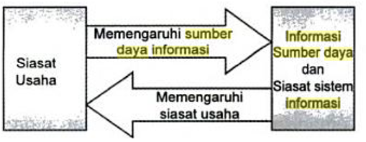

Kehati-hatian bagi setiap personil yang berperan dalam spir sangat diperlukan karena hal ini berkaitan dengan apa yang diharapkan untuk dikerjakan ataupun untuk mengembangkan pekerjaan.

Area-area Bisnis Harus Bekerja Sama dalam Mengembangkan Rencana Strategisnya

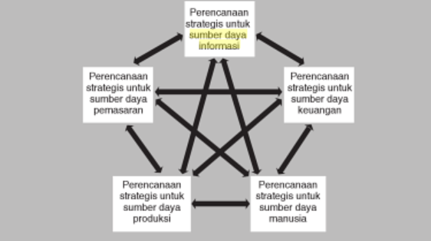

kerangka Dasar bagi Rencana Strategis Sumber Daya Informasi

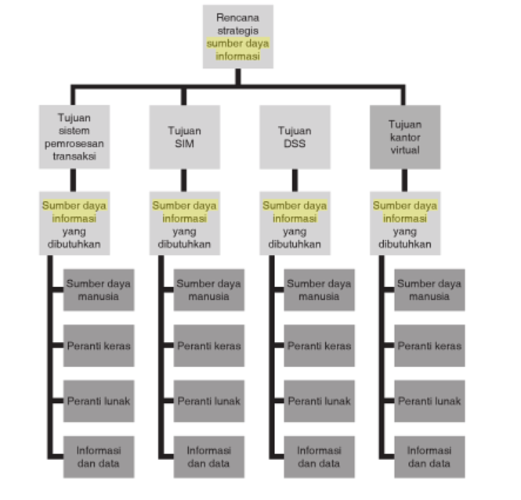

Daftar Pustaka :

Amsyah, Zulkifli. 2005. Manajemen Sistem Informasi. Jakarta: PT Gramedia Pustaka Utama.

Gaol, Jimmy L, Chr. 2008. Sistem Informasi Manajemen Pemahaman dan aplikasi. Jakarta: Grasindo.

McLeod, Raymond, Jr dan Schell, P, George. 2008. Sistem Informasi Manajemen Edisi Kedelapan. Jakarta: Salemba Empat

David, Fred R. (2014). Manajemen Strategis, Edisi Bahasa Indonesia. Jakarta: PT Indeks Kelompok Gramedia.

Hutahaean, Japerson. (2014). Konsep Sistem Informasi. Yogyakarta: Deepublish.

Suyanto, M. (2007). STRATEGIC MANAGEMENT: Global Most Admired Companies. Yogyakarta: Penerbit ANDI.

Pearlson Keri E., C. Saunders Carol.(2010).Managing & Using Information Systems; A Strategic Approach, United State Of America : John Wiley & Sons, Inc.

Tarek Kali, Management of Technology; The Key to Competitiveness,